ПАМЯТКА ДЛЯ РОДИТЕЛЕЙ «РЕБЁНОК ИДЁТ В ПЕРВЫЙ КЛАСС!»
Скоро в вашей семье случится важное событие – первый раз в первый класс вы отправите своего ребенка. А готовы ли вы, уважаемые родители, к таким серьезным изменениям в жизни вашего ребенка - обучению в школе? Сможете ли вы помочь ребенку комфортно перейти от игры к новой ступеньке его жизни - учебе?
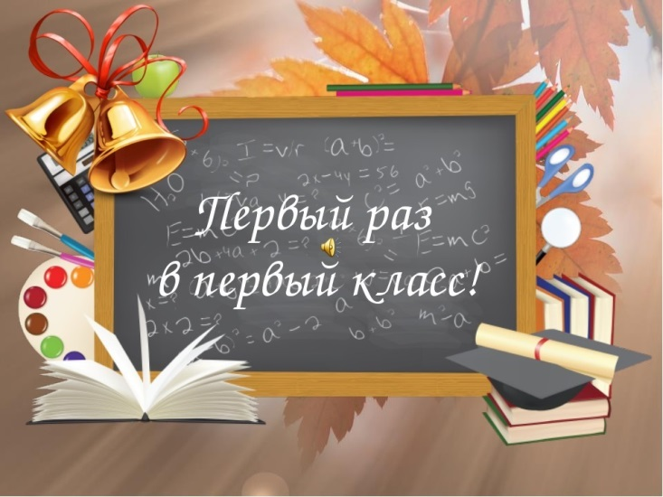

Советы психолога родителям первоклассников

Первый год обучения в школе - очень сложный и важный период и для самих родителей, так как именно в этот период закладываются основы взаимоотношений с ребенком на долгие годы обучения. Ребенку требуется помощь, а родителям - терпение и понимание.

1. Поддержите в ребенке его стремление стать школьником. Активно слушайте ребенка.

2. Обсудите с ребенком те правила и нормы, с которыми он встретился в школе. Объясните их необходимость и целесообразность.

3. С поступлением в школу в жизни вашего ребенка появился человек более авторитетный, чем вы. Это учитель. Уважайте мнение первоклассника о своем педагоге.

4. Составьте вместе с первоклассником распорядок дня, следите за его соблюдением. Учение - это нелегкий труд.

5. Ваш ребенок пришел в школу, чтобы учиться. Когда человек учится, у него может что-то не сразу получаться - это естественно. Ребенок имеет право на ошибку.

6. Поддержите первоклассника в его желании добиться успеха. В каждой работе обязательно найдите, за что можно было бы его похвалить.

7. Безусловно, принимайте ребёнка - любите его не за то что он красивый, умный, способный, отличник, помощник и так далее, а просто так, просто за то, что он есть!

9. Оценивайте объективно возможности и способности своего ребенка: не сравнивайте его с другими детьми, не ругайте в присутствии других детей. Все проблемы можно решить наедине.

10. Если вас что-то беспокоит в поведении ребенка, его учебных делах, не стесняйтесь обращаться за советом и консультацией к учителю или школьному психологу.

Быть родителем - особое искусство.

Родители лучше всех знают своего ребенка, а значит, первыми смогут прийти на помощь, если у него возникнут проблемы в учебе.
Рекомендации родителям первоклассников
• Подготовьте ребёнка к первому школьному дню, пусть он знает, что ожидать. Обсудите с ним те правила и нормы, с которыми он встретился в школе, объясните их необходимость и целесообразность.
• Будите ребенка спокойно. Проснувшись, он должен увидеть вашу улыбку и услышать ласковый голос. Не подгоняйте его с утра и не дергайте по пустякам. Если он не сразу встает, лучше завести будильник на пять минут раньше и не начинать утро с замечаний, даже если «вчера предупреждали».
• Не торопите. Умение рассчитать время - ваша задача, и если это плохо удается, это не вина ребенка. Постарайтесь правильно рассчитать время, необходимое для того, чтобы собраться в школу.
• Встречайте ребенка после школы спокойно, не обрушивайте на него тысячу вопросов, дайте расслабиться (вспомните, как вы сами чувствуете себя после тяжелого рабочего дня). Если же ребенок чересчур возбужден, если жаждет поделиться чем-то, не отмахивайтесь, не откладывайте на потом, выслушайте.
• Ваш ребенок пришел в школу, чтобы учиться. Когда человек учится, у него может что-то не сразу получаться, это естественно. Ребенок имеет право на ошибку. Если вас что-то беспокоит, не стесняйтесь обращаться за советом и консультацией к учителю или школьному психологу.
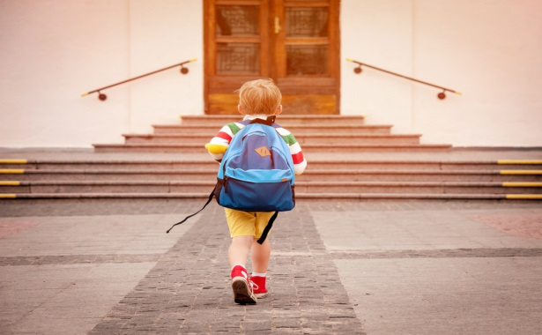
• Не заставляйте делать все уроки в один присест, после 20-30 минут занятий необходимы 10-15 минутные «переменки», лучше, если они будут подвижными.
• Во время приготовления уроков не сидите «над душой», дайте возможность ребенку работать самому, но уж если нужна ваша помощь, наберитесь терпения. Спокойный тон, поддержка («не волнуйся, все получится», «давай разберемся вместе»), похвала (даже если не очень получается) - необходимы.
• Поддержите первоклассника в его желании добиться успеха. В каждой работе обязательно найдите, за что можно было бы его похвалить. Помните, что похвала и эмоциональная поддержка («Ты так хорошо справился!») способны заметно повысить интеллектуальные достижения человека.
